**PROJETO DE LEI Nº____**

**DE 20 DE OUTUBRO DE 2020.**

“**INSTITUI no múnicipio ações que**

**promovam a inclusão das pessoas com**

**deficiência intelectual e múltipla e dá outras**

**providências.”**

**O PREFEITO DO MUNICIPIO DE SUMARÉ**

Faço saber que a Câmara Municipal aprovou e eu sanciono e promulgo a seguinte Lei.

Art. 1º Esta Lei institui no Município ações que promovam a inclusão das pessoas

com deficiência intelectual e múltipla e estabelece as seguintes diretrizes para sua

consecução:

I - ações educativas, incluindo a família, que visem à conscientização sobre os

tratamentos e formas de diagnóstico da deficiência intelectual e múltipla;

II - ao Poder Executivo compete, por meio do seu corpo especializado, promover

ações de atendimento de acordo com o perfil psicossocial das pessoas com

deficiência intelectual e múltipla, devendo ser estimulados e integrados nas áreas de

educação e ensino profissionalizante, saúde, assistência social, transporte, moradia,

lazer, trabalho, entre outros;

III - os órgãos competentes devem realizar palestras, seminários, e outros, acerca do

tema a fim de capacitar líderes comunitários e um atendimento multiprofissional, com

vistas à inclusão social;

IV - a rede de saúde, utilizando-se dos equipamentos atuais, humanos, físicos e

financeiros, deve promover, por meio de programas, a realização de consultas,

exames e distribuição de medicamentos e nutrientes para prevenção e tratamento

dessa deficiência;

V - à rede de educação compete criar mecanismos de atendimento às necessidades

desses alunos, respeitando as diferenças por eles apresentadas e as regras de

diretrizes da educação, recebendo a matrícula no local adequado;

VI - os programas criados pelo Município devem ser acompanhados pelos órgãos

competentes, com dados estatísticos, que permitam a análise do acompanhamento e

avaliação dos resultados, cujo objetivo é permitir, junto aos órgãos competentes e a

comunidade, a formulação de novas políticas públicas de inclusão social;

VII - o Poder Executivo poderá estabelecer contratos de direito público ou convênios,

e outros meios necessários, com pessoas jurídicas de direito público ou privado, com

a finalidade de atender de forma progressiva o cumprimento desta Lei.

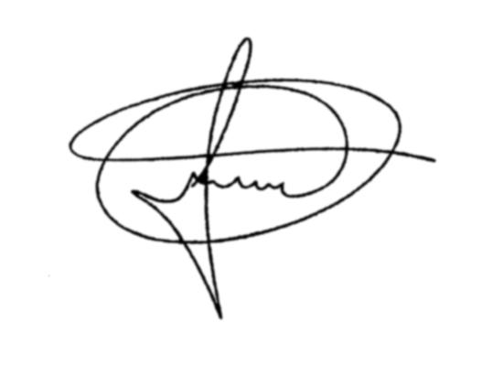

Art.2º Esta Lei entra em vigor na data de sua publicação.

Sala de Sessões, 20 de outubro de 2020.

**MARCIO BRIANES**

**VEREADOR**

JUSTIFICATIVA

Este projeto Institui de estimulação essencial para as pessoas com deficiência

intelectual e múltiplas, por meio de ações multidisciplinares que ajudem na

reabilitação e habilitação, com vistas a promover políticas públicas que promovam a

inclusão. As ações tem a finalidade de proporcionar a inclusão dessas pessoas

através da atuação da administração direta, indireta e da sociedade civil.

Hoje é muito importante olharmos para estas pessoas e estimularmos também

o reconhecimento deles e seus direitos na promoção da dignidade da pessoa

humana.

Sala de Sessões, 20 de outubro de 2020.



**MARCIO BRIANES**

**VEREADOR**